

**"Білім беру қызметіне лицензия беру" мемлекеттік көрсетілетін қызмет регламентін бекіту туралы" Қазақстан Республикасы Білім және ғылым министрінің 2015 жылғы 2 маусымдағы № 357 бұйрығына өзгерістер енгізу туралы**

***Күшін жойған***

Қазақстан Республикасы Білім және ғылым министрінің 2016 жылғы 30 наурыздағы № 231 бұйрығы. Қазақстан Республикасының Әділет министрлігінде 2016 жылы 30 сәуірде № 13674 болып тіркелді. Күші жойылды - Қазақстан Республикасы Білім және ғылым министрінің 2020 жылғы 17 тамыздағы № 351 бұйрығымен

      Ескерту. Бұйрықтың күші жойылды – ҚР Білім және ғылым министрінің 17.08.2020 № 351 (алғашқы ресми жарияланған күнінен кейін күнтізбелік жиырма бір күн өткен соң қолданысқа енгізіледі) бұйрығымен.  
      РҚАО-ның ескертпесі!  
      Бұйрықтың қолданысқа енгізілу тәртібін 4-т. қараңыз

      "Мемлекеттік көрсетілетін қызметтер туралы" 2013 жылғы 15 сәуірдегі Қазақстан Республикасы Заңының 10-бабының 2) тармақшасына сәйкес **БҰЙЫРАМЫН:**

      1. "Білім беру қызметіне лицензия беру" мемлекеттік көрсетілетін қызмет регламентін бекіту туралы" Қазақстан Республикасы Білім және ғылым министрінің 2015 жылғы 2 маусымдағы № 357 бұйрығына (Нормативтік құқықтық актілерді мемлекеттік тіркеу тізілімінде № 11563 болып тіркелген, 2015 жылғы 17 шілдеде "Әділет" ақпараттық-құқықтық жүйесінде жарияланған) мынадай өзгерістер енгізілсін:

      тақырыбы мынадай редакцияда жазылсын:

      "Білім беру қызметімен айналысуға лицензия беру" мемлекеттік көрсетілетін қызмет регламентін бекіту туралы";

      1-тармақ мынадай редакцияда жазылсын:

      "1. Қоса беріліп отырған "Білім беру қызметімен айналысуға лицензия беру" мемлекеттік көрсетілетін қызмет регламенті бекітілсін.";

      көрсетілген бұйрықпен бекітілген "Білім беру қызметіне лицензия беру" мемлекеттік көрсетілетін қызмет регламентінде:

      тақырыбы мынадай редакцияда жазылсын:

      "Білім беру қызметімен айналысуға лицензия беру" мемлекеттік көрсетілетін қызмет регламенті";

      1-тармақ мынадай редакцияда жазылсын:

      "1. "Білім беру қызметімен айналысуға лицензия беру" мемлекеттік қызметін Қазақстан Республикасы Білім және ғылым министрлігінің Білім және ғылым саласындағы бақылау комитеті және Қазақстан Республикасы Білім және ғылым министрлігінің Білім және ғылым саласындағы бақылау комитетінің аумақтық департаменттері (бұдан әрі – көрсетілетін қызметті беруші) көрсетеді.

      Өтініштерді қабылдау және мемлекеттік қызмет көрсету нәтижелерін беру www.egov.kz "электрондық үкімет" веб-порталы (бұдан әрі – портал) арқылы жүзеге асырылады.";

      3-тармақ мынадай редакцияда жазылсын:

      "3. Мемлекеттік қызмет көрсету нәтижесі – Қазақстан Республикасы Білім және ғылым министрінің 2015 жылғы 15 сәуірдегі № 204 бұйрығымен (Нормативтік құқықтық актілерді мемлекеттік тіркеу тізілімінде № 11120 болып тіркелген) бекітілген "Білім беру қызметімен айналысуға лицензия беру" мемлекеттік көрсетілетін қызмет стандартының (бұдан әрі – Стандарт) 10-тармағында көзделген жағдайда және негіздер бойынша берілген лицензия және/немесе оған қосымша, қайта ресімделген лицензия және/немесе оған қосымша, лицензияның және/немесе оған қосымшаның телнұсқалары не мемлекеттік қызмет көрсетуден бас тарту туралы дәлелді жауап болып табылады.";

      1, 2, 3, 4-қосымшалар осы бұйрыққа 1, 2, 3, 4-қосымшаларға сәйкес редакцияда жазылсын;

      2. Қазақстан Республикасы Білім және ғылым министрлігінің Білім және ғылым саласындағы бақылау комитеті (С. Нюсупов) заңнамада белгіленген тәртіппен:

      1) осы бұйрықтың Қазақстан Республикасының Әділет министрлігінде мемлекеттік тіркелуін;

      2) осы бұйрық мемлекеттік тіркелгеннен кейін күнтізбелік он күн ішінде "Әділет" ақпараттық-құқықтық жүйесінде және мерзімді баспа басылымдарында ресми жариялау үшін электрондық тасымалдағышта елтаңбалы мөрмен куәландырылған қағаз данасын қоса бере отырып жолдауды;

      3) тіркелген осы бұйрықты алған күннен бастап бес жұмыс күні ішінде Қазақстан Республикасы Білім және ғылым министрлігінің мөрімен расталған және осы бұйрыққа қол қоюға уәкілетті адамның электрондық цифрлық қолтаңбасымен куәландырылған баспа және электрондық түрдегі көшірмелерін Қазақстан Республикасы нормативтік құқықтық актілерінің эталондық бақылау банкіне енгізу үшін жолдауды;

      4) осы бұйрықты Қазақстан Республикасы Білім және ғылым министрлігінің интернет-ресурсында орналастыруды;

      5) осы бұйрықты Қазақстан Республикасы Әділет министрлігінде мемлекеттік тіркеуден өткеннен кейін он жұмыс күні ішінде Қазақстан Республикасы Білім және ғылым министрлігінің Заң департаментіне осы тармақтың 1), 2) және 3) тармақшаларында көзделген іс-шаралардың орындалуы туралы мәліметтерді ұсынуды қамтамасыз етсін.

      3. Осы бұйрықтың орындалуын бақылау Қазақстан Республикасының Білім және ғылым вице-министрі Т.О. Балықбаевқа жүктелсін.

      4. Осы бұйрық алғашқы ресми жарияланған күнінен кейін күнтізбелік жиырма бір күн өткен соң қолданысқа енгізіледі.

|  |  |
| --- | --- |
| Қазақстан Республикасының |  |
| Білім және ғылым министрі | Е. Сағадиев |

|  |  |
| --- | --- |
|  | Қазақстан Республикасы Білім және ғылым министрінің 2016 жылғы 30 наурыздағы № 231 бұйрығына 1-қосымша |
|  | "Білім беру қызметімен айналысуға лицензия беру" мемлекеттік көрсетілетін қызмет регламентіне 1-қосымша |

**Мемлекеттік қызмет көрсету процесінде Порталдың**  
**функционалдық өзара іс-қимыл диаграммасы**

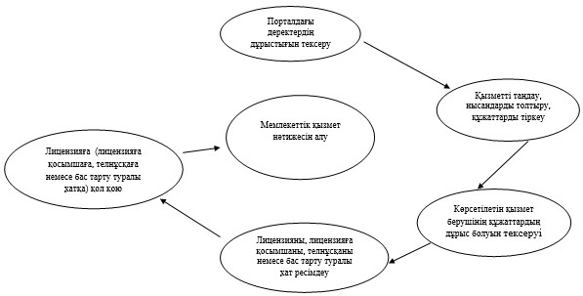

|  |  |
| --- | --- |
|  | Қазақстан Республикасы Білім және ғылым министрінің 2016 жылғы 30 наурыздағы № 231 бұйрығына 2-қосымша |
|  | "Білім беру қызметімен айналысуға лицензия беру" мемлекеттік көрсетілетін қызмет регламентіне 2-қосымша |

**Мемлекеттік қызмет көрсетудің бизнес-процестерінің анықтамалығы**  
**(лицензияны және/немесе лицензияға қосымшаны беру, заңды**  
**тұлға-лицензиатты бөлу немесе шығару нысанында қайта**  
**ұйымдастыру кезінде онда бар лицензияны және/немесе лицензияға**  
**қосымшаны қайта ресімдеу)**

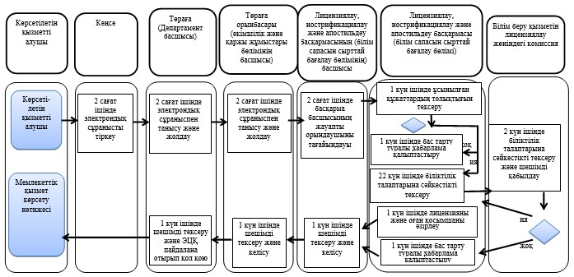

|  |  |
| --- | --- |
|  | Қазақстан Республикасы Білім және ғылым министрінің 2016 жылғы 30 наурыздағы № 231 бұйрығына 3-қосымша |
|  | "Білім беру қызметімен айналысуға лицензия беру" мемлекеттік көрсетілетін қызмет регламентіне 3-қосымша |

**Мемлекеттік қызмет көрсетудің бизнес-процестерінің анықтамалығы**  
**(лицензияны және/немесе лицензияға қосымшаны қайта ресімдеу)**

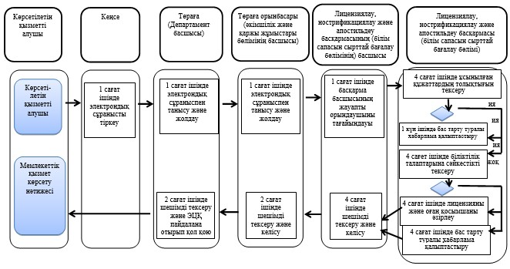

|  |  |
| --- | --- |
|  | Қазақстан Республикасы Білім және ғылым министрінің 2016 жылғы 30 наурыздағы № 231 бұйрығына 3-қосымша |
|  | "Білім беру қызметімен айналысуға лицензия беру" мемлекеттік көрсетілетін қызмет регламентіне 4-қосымша |

**Мемлекеттік қызмет көрсетудің бизнес-процестерінің анықтамалығы**  
**(лицензияның және/немесе оған қосымшаның телнұсқасын беру)**

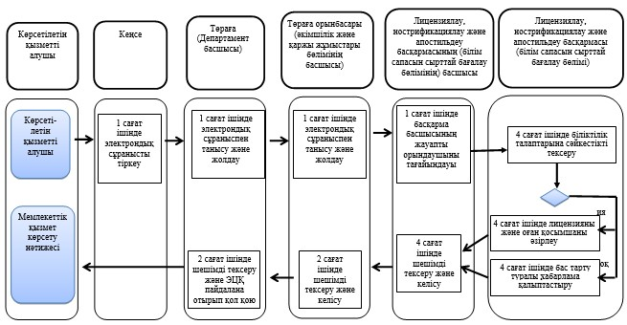

© 2012. Қазақстан Республикасы Әділет министрлігінің «Қазақстан Республикасының Заңнама және құқықтық ақпарат институты» ШЖҚ РМК